智能水控系统

设
计
方
案

深圳市披克科技有限公司

修订历史（Revision history）
编 号 | 修订内容描述 | 修订日期 | 修订后版本号 | 修订人 | 批准人
1 | 创 建 | 2019.11.21 | 1.0 | 范卓翰
2
3
4

目 录
目 录 - 3 -
第一章 系统简介 - 4 -
1.1 概述 - 4 -
第二章 项目需求分析 - 5 -
第三章 方案总体设计 - 6 -
3.1 设计原则 - 6 -
3.2 设计依据 - 6 -
第四章 智能水控系统 - 8 -
4.1 系统概述 - 8 -
4.2 系统结构图 - 8 -
4.3 系统构成说明 - 8 -
4.3.1 软件部分： - 9 -
4.3.2 数据采集部分： - 9 -
4.3.3 前端设备部分： - 9 -
4.4 水控系统框架图 - 9 -
4.4.1 系统使用说明 - 9 -
4.4.2 技术特点及优点 - 10 -
4.4.3 技术参数 - 10 -
第五章 系统说明 - 12 -
5.1 软件系统特点 - 12 -
5.1.1 简单易用 - 12 -
5.1.2 丰富的功能 - 12 -
5.1.3 灵活方便 - 12 -
5.1.4 操作界面 - 12 -
5.1.5 功能模块 - 13 -
第六章 系统主要设备及技术参数 - 19 -
6.1.1 PK-WB52控水器 - 19 -
6.1.2 PK-555水控发卡机 - 19 -
第七章 企业简介 - 20 -
第八章 工程案例 - 22 -

系统简介

概述
在当前形式下，全球的污染逐渐严重，水资源的管理和节约成为世界性的难题。中国人口众多，可用水资源有限，在可利用水资源受到严重污染的情况下，节约现有水资源成为当务之急。工厂用水现有情况：用水是作为员工福利发放，不具有盈利性，用水不约束，容易照成浪费。导致员工长时间使用，用水浪费不知节俭。使用水控后能节约情况：让员工增加节约意识，不浪费水。并且热水成本也比较高，长期节约用水不仅增加了员工的节约意识，同时也为工厂省下不小的财力。
本公司开发的节能控制系统，采用了PHILIPS公司原产的MIFARE I型非接触式IC卡，该卡具有32位的全世界唯一序列号，具有严密的逻辑运算和逻辑加密功能，以及高达8Kbit的存储容量，分为 16个扇区支持多种应用，每个扇区有自己的一组密码，可自定义每个扇区的访问条件，在读写速度、读写安全性、系统的扩展性等方面远优于磁卡、ID卡，用高性能节能控制器自动控制出水口电磁阀放水和关水，节能控制器根据实际用水量自动计费，从IC卡电子钱包中自动收费；它适用于澡堂淋浴收费控制、开水/热水收费控制、饮用水收费控制等各种小额消费应用场所。
节能控制器可脱机运行，以手持式采集卡进行数据采集，也可与管理计算机通过网络连接后用节能管理软件进行设备参数设置、消费数据采集及查询、统计、报表、结算等处理。从而达到节约用水用电，科学收费、高效管理的目的。
本系统使用简单、操作容易、功能强大，完全取代了现金、票证、磁卡等落后的消费方式，利用MIFARE I多扇区的特性，可方便的原有的食堂售饭、小卖部和超市购物、收费等都可以凭借该卡片的一卡多用性能了得以实现。

项目需求分析
在可利用水资源受到严重污染的情况下，节约现有水资源成为当务之急。工厂用水现有情况：用水是作为员工福利发放，不具有盈利性，用水不约束，容易照成浪费。导致员工长时间使用，用水浪费不知节俭。使用水控后能节约情况：让员工增加节约意识，不浪费水。并且热水成本也比较高，长期节约用水不仅增加了员工的节约意识，同时也为工厂省下不小的财力。
现场具体需求如下：
- 应用场景：综合工厂、学校等；
- .....
（具体需求具体分析）

方案总体设计

设计原则
- 可行性和实用性
系统要保证技术上的可行性和经济上的可能性，系统建设应始终贯彻“面向应用、注重实效”的方针，坚持实用、经济的原则。
- 先进性和成熟性
系统设计既要采用先进的理念、技术和方法，又要注意结构、设备、工具的相对成熟，不但能反映当今的先进水平，而且具有发展潜力，能保证若干年占主导地位。
- 开放性和标准性
为了满足系统选用的技术和设备的协同运行能力，系统投资的长期效应以及系统功能不断扩展的需求，必须追求开放和标准性。
- 可靠性和稳定性
在考虑技术先进性和开放性的同时，还应从系统结构、技术措施、设备性能、系统管理、厂商技术支持及维修能力等方面着手，确保系统运行的可靠性和稳定性，达到最大的平均无故障时间。
- 安全性及保密性
在系统设计中，既考虑信息资源的充分共享，更要注意信息的保护和隔离，因此系统应分别针对不同的应用和不同的网络通信环境，采取不同的措施，包括系统安全机制、数据存取的权限控制等。
- 可扩展性和易维护性
为了适应系统变化的要求，必须充分考虑以最简便的方法、最低的投资，实现系统的扩展和维护。
- 融合性和主题性
智能化系统目标是营造安全、高效、文明、方便、舒适的社区环境，最终体现现代科技给人类生活带来的现实关爱。在设计中必须处处体现以人为本的设计思想，始终贯穿智能化方案与环境的协调统一。

设计依据
系统的设计标准为中国国内相关的专业设计标准：民用建筑电气设计规范、国际设计标准及业主提供的系统需求和设计图纸及相关技术资料。
《中华人民共和国安全防范行业标准》GA/TT75-94
《建筑智能化系统工程设计管理暂行规定》建设部
《民用建筑电气设计规范》（JGJ／T16－92）
《智能建筑设计标准》（GB50314-2000）
《建筑和建筑群综合布线工程设计规范》中国工程建设标准协会
《中华人民共和国公共安全行业标准》GA/T70-94
《火灾自动报警系统设计规范》国家计委
《安全防范工程技术规范》GB50348-2004
《安全防范工程工序与要求》（GA/T）75
《电气装置安装工程施工及验收规范》（GBJ232-90/92）
《安全防范系统通用图形符号》（GA/T75-94）
《全国住宅小区智能化技术示范工程建设工作大纲》
《住宅小区安全技术防范综合报警服务系统设计导则》
《民用闭路监视电视系统工程技术规范》GB50198-94
《电气装置安装工程施工及验收规范》GBJ232-82
《建筑智能化系统工程实施及验收规范》DB32/366-1999
《建筑智能化系统工程评估标准》DB32/T367-1999
《出入口控制系统工程设计规范》GB50396-2007
《车库建筑设计规范》JGJ100-2015

智能水控系统

系统概述

节能控制器可脱机运行，以手持式采集卡进行数据采集，也可与管理计算机通过网络连接后用节能管理软件进行设备参数设置、消费数据采集及查询、统计、报表、结算等处理。从而达到节约用水用电，科学收费、高效管理的目的。
本系统使用简单、操作容易、功能强大，完全取代了现金、票证、磁卡等落后的消费方式，利用MIFARE I多扇区的特性，可方便的原有的食堂售饭、小卖部和超市购物、收费等都可以凭借该卡片的一卡多用性能了得以实现。

系统结构图
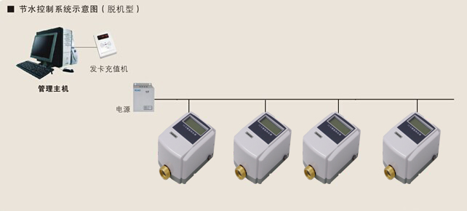
- 水控系统网络架构图

系统构成说明

整个管理系统由中央处理部分、数据采集部分、前端设备部分构成。
3.1.1 中央处理部分：
- 授权卡的发放、存款、挂失、注销、卡片回收
- 数据的整理、统计、查询、打印

软件部分：
- 操作系统：WindowsXP以上中文操作系统
- 数据库：SQL SERVER 2000
- 非接触IC卡节能控制收费系统

数据采集部分：
- 采集卡用采集卡进行数据的采集，大大减轻工程施工的工作量。
- 水控IC卡发卡器（PK-555）

前端设备部分：
- 电源（12V3A）
- IC控水器（PK-WB52）

水控系统框架图
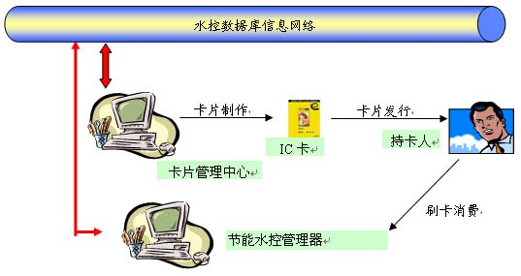

系统使用说明
智能控水系统，使用流程如下：
控水：放卡 出水 取卡 停水
说明：
- 消费者将已发行充值的用户卡插入节能控制器上，节能控制器自动判断该卡是否为有合法效卡、是否在规定使用次数范围内、是否在规定时间内。若卡合法有效，并且有储值金额，则允许使用该节能控制器。若为非法卡和无效卡则报警，且不允许使用该节能控制器。
- 消费者需要用水时，只需插卡，则控水装置立即放水，计费开始，同时从钱包中扣款。节能控制器显示消费金额。
- 消费者需要暂停用水时，只需抽出卡片，则控水装置立即断水，计费和扣款均停止。再次按动开始按钮后恢复供水和计费扣款。
- 使用完毕，消费者将用户卡从节能控制器里抽出，则控水装置立即断水，计费和扣款均停止。并且使开始按钮失效，直至下一次插卡使用。
- 如果用户卡中钱包内储值金额已扣完，则控水装置立即断水，按钮失效，计费和扣款均停止。
管理者可通过管理软件或采集卡采集节能控制器内的收费数据。用户卡发卡、充值、挂失、换卡、回收等卡片管理由智能卡中心统一处理。

技术特点及优点
- 灰白颜色相间、流畅外观设计，尽显流行时尚。
- 液晶中文外观显示、直观明了，实时了解水费。
- 全防水设计，键盘和上下壳接缝双层设计并有硅胶密封件防水
- 独有节水设计，插卡后开始出水，拿走卡停止出水，更加人性化和节水
- 节电设计，设备在没有读到卡或没有按键操作情况下30分钟自动断电，读卡或按键后自动启动
- 电子钱包方式应用，仅记录消费额，免去帐目不符的烦恼
- 采用数据采集卡即可提取累计数据，无须复杂联网，减少施工量
- 采用计量方式扣费，可以对费率进行灵活设置，符合各种要求

技术参数
水表性能 | B级表 | 水表性能 | B级表
密封性 | 1.6Mpa水压，15分钟内不泄露 | 计时方式 | 电子霍尔元件脉冲计量
最小读数 | 0.0001m³ | 静态工作电流 | 0üA
最大读数 | 10的8次方升 | 小流量误差 | <=5%
用户窃水 | 自动关阀并提示 | 常用流水误差 | <=2%
使用寿命 | 8年以上 | 工作水温 | 0℃-95℃
数据保存 | FLASH保存数据，保存10年 | 工作水压 | <1.6Mpa
读卡类型 | MIFARE ONE S50/S70 | 控制阀门 | 全铜电磁阀或合金
IC卡的保密性 | 32位随机密码钥匙，一卡一密 | 口径 | 20mm
IC卡使用寿命 | =>10万次 | 工作电压 | DC12V±5%
显示 | LCD显示 | 额定功率 | 静态0.8W，动态6W
挂失卡 | 脱机挂失 无需挂失卡

系统说明

软件系统特点

简单易用
本软件是在 Microsoft Windows环境下开发，采用了图形界面显示和鼠标的操作方式，SQLSERVER 2000数据库支持，性能稳定，同时提供良好的在线帮助信息。

丰富的功能
本系统的设计是建立在充分理解业务需求的基础之上的，合理的分配用户的业务功能及操作流程，功能丰富强大。

灵活方便
系统软件既可联网操作，又可单机使用，为用户提供了灵活的管理方式。

操作界面
进入节水管理软件系统会出现如图操作界面所示的图面。
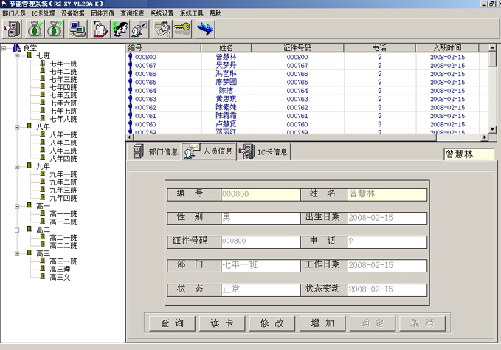
状态栏
工具栏
菜单栏
部门栏
人员信息栏
5.2.1菜单栏
菜单栏是用于放置系统所需的功能菜单，许多操作都是通过菜单来完成的．菜单栏中的内容随着所选操作对象的不同而击活。
5.2.2工具栏
工具栏中主要放置一些按钮，以简化操作过程，提高操作速度．工具栏中的按钮与菜单中提供的功能操作是一致的。
5.2.3状态栏
状态栏用于显示当前人员功能状态的说明及当前人员信息。
5.2.4部门栏
列出系统所建部门名称,单击部门后,人员信息栏列出该机构的人员列表, 双击列出下一级机构。
5.2.5人员信息栏
按编号、姓名、身份证、等信息列出当前所选机构的人员资料。

功能模块
部门人员
- 部门增加：增加每个部门、班级情况，有四级分支机构。
- 部门修改：输入错误的部门进行修改。
- 修改功能：当录入的资料有误或需要更改时可选择修改功能进行修改。
- 增加删除功能：人员资料的建立、修改、删除。
- 导入人员：可从EXCEL内导放人员信息
部门信息：
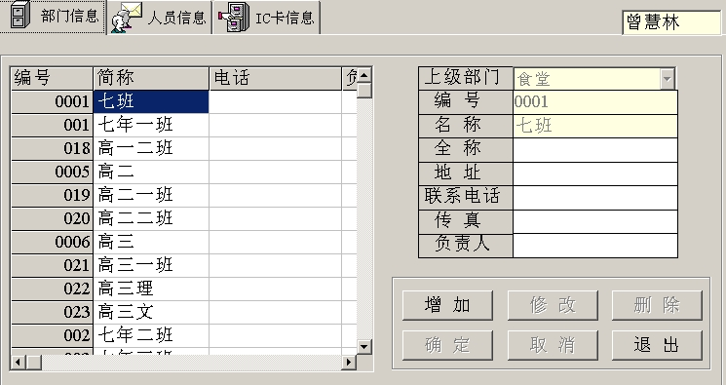
IC卡处理
- 发卡：用户资料建立后即可用该功能发行用户卡.
- 充值：卡片发行后通过充值功能给用户卡写入消费金额。
- 退款：当有些用户需要办理退款时使用该功能处理。
- 补卡：若用户已找寻不到丢失的卡片或使用的卡片损坏时，可通过补卡功能将帐上的余额转到新的卡中。
- 销户：若用户已不再需要使用卡片时,可通过该功能销户处理。
- 退卡：若已销户用户找回丢失的卡片,可通过退卡功能退还卡押金。
- 修改：已发行卡片的卡号、卡类修改.
- 修卡：修复因消费时晃动太快造成不能读写的卡片。
IC卡信息
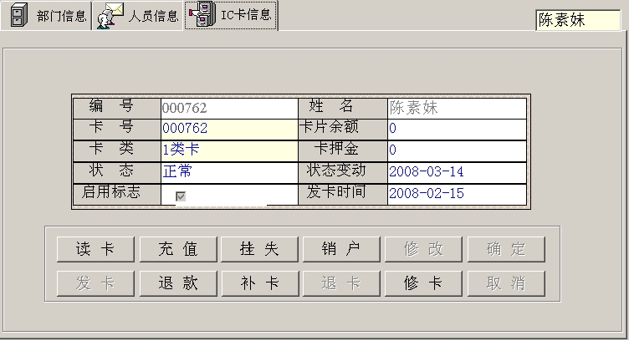
5.3.3设备数据
- 设备管理：填加水控器、测试水控器是否正常连接，
- 数据采集：根据选定的机号采集水控器中的消费数据。
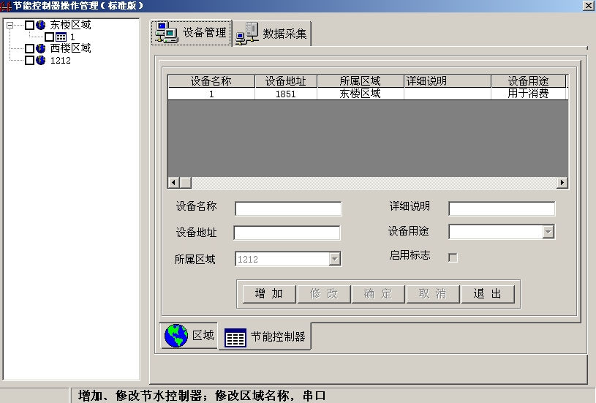

5.3.4团体充值
- 团体管理：设置充值金额相同的人员,从而加速充值处理。
- 设置充值：设置每人充值的金额或输入充值总额软件会自动根据团体中的人数计算出每人充值的金额。
- 启动充值：自动完成已设置充值金额用户的充值及录入充值金额充值
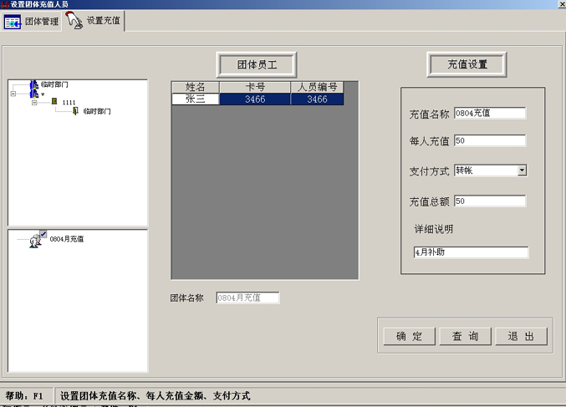
5.3.5查询报表
- 资金收支报表：统计每天收支情况报表(详见日资金收支表1)
- 团体补助充值：统计每月补助金额设置及发放
- 充值退款报表：统计每月充值、退款金额(资金充值表1)
- 节水数据报表：统计水控器消费情况报表
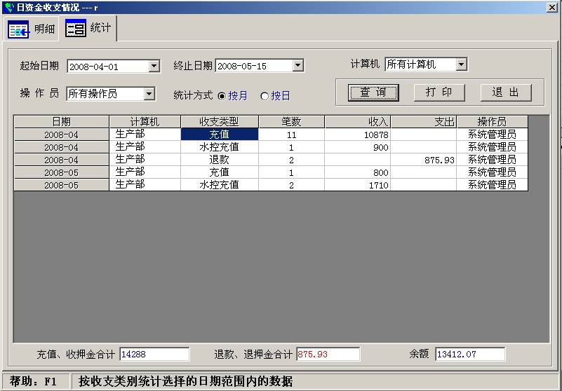
日资金收支表1

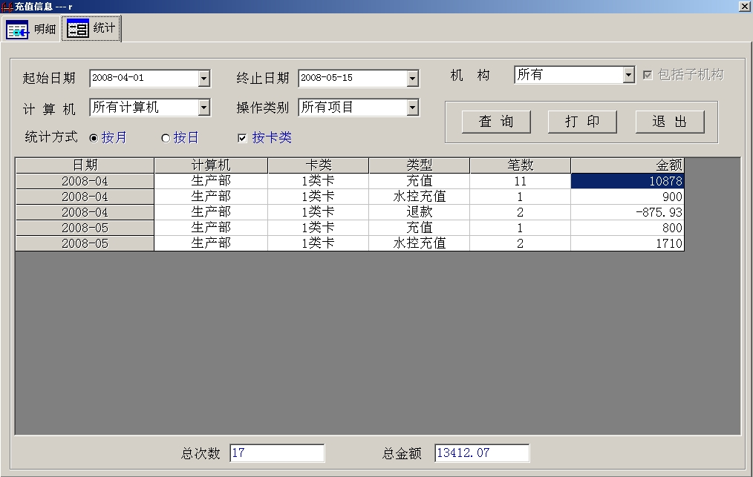
资金充值表1

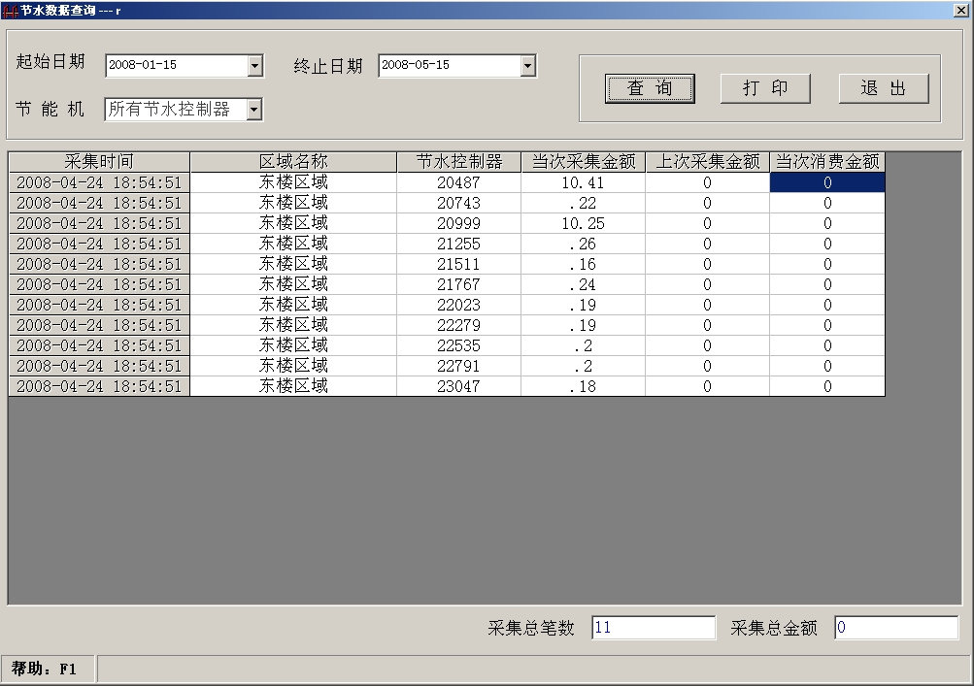
水控消费表1
5.3.6系统设置
- 卡类设置：设置各个卡类的名称、应收押金和是否起用。
- 读写器设置：读写器从功能上分为“人工充值、发卡”以及“团体充值”两类，二者可以分别为两个不同的读写器，也可以是同一个读写器。
- 操作员管理：操作员的增加、修改及权限设置。
- 系统参数：最大卡上金额和最大消费金额的设置。
5.3.7系统工具
- 重新登录：转换当前操作员而避免退出程序和重新启动程序。
- 批量发卡：在发卡量较大时，本功能将大大减小工作量。
- 发系统设置卡：发设置水控器费率的设置卡窗口，可按流量设置费率，最低可至0.2升水。
- 发系统采集卡：发采集水控器数据的采集窗口

5.3.7发系统采集卡界面
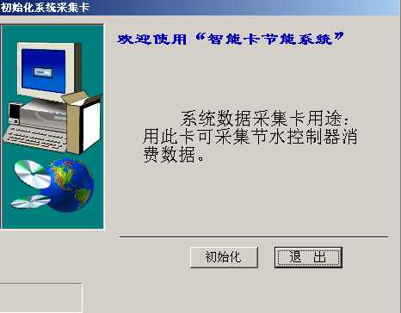
水控采集卡界面

系统主要设备及技术参数

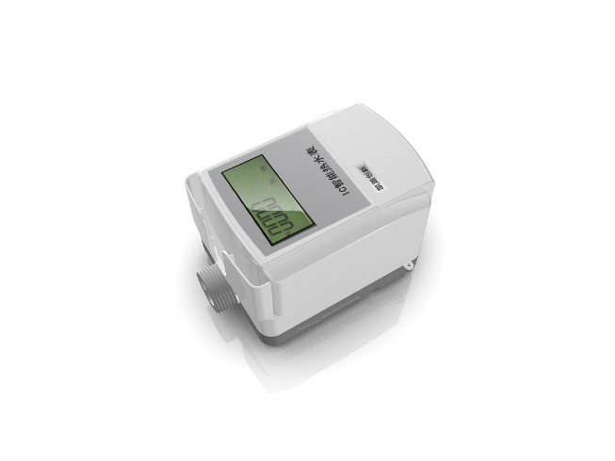
PK-WB52控水器
主要技术参数：
  - 卡片种类: 符合 mifare 标准的卡.
  - 操作距离: 0--25mm.工作电压: 12VDC.环境温度: 0℃--100℃.
  - 输出脉冲高电平：>DC4.3V
  - 输出脉冲低电平：<DC0.5V
  - 输出脉冲占空比：50%±10%
  - 流量脉冲特性：9Q±10%(可按用户要求调定)
  - 绝缘电阻：>100MΩ端子拉拔力：>10N
  - 防倒转功能：脉冲频率<10Hz
  - 流量检测：45-50Hz,flow:50L/H以上比较精准
  - 水流量额定电压：DC5V
  - 耐压性：>1.75MPa
  - 电磁阀在0.2-0.8MP时：正常开阀
  - 计费精度：0.001 元.
  - 最大累计消费总额: 4000 万.
18.尺寸：长 140.4mm、宽 84.1mm、高 76.8mm

PK-555水控发卡机
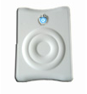
主要技术参数：
  - 卡片种类: 符合 mifare 标准的卡.
  - 操作距离: 0--25mm.工作电压: 12VDC.环境温度: 0℃--100℃.

企业简介
披克科技（PEAKE TECHNOLOGY ）是亚萨合莱（ASSA ABLOY ）集团下属公司一卡通系统解决方案的领导者，中国安防领域最获认可的国产门禁品牌（连续14年荣获“中国安防十大品牌”并成功转化为国际品牌，多个国际门禁品牌的OEM门禁供应商，至今已安装近100万个门禁产品。总部位于深圳市，全国有近30个服务网点 。
竞争优势（Competitive Advantage）
- 品牌（Brand）
先后荣获上海门禁一卡通最具影响力品牌、中国智能建筑十大门禁系统品牌、智能社区十大门禁一卡通品牌、平安城市建设优秀安防品牌以及连续14年获得“中国安防十大品牌”。
- 技术（Technology）
- 一卡通：2000年已实现真正的一卡通系统应用，开创了国内一卡通技术先河；
- 技术领先：产品中采用了32位400MHZ主频以上处理器、CPLD、FLASH、TCP/IP、CAN、组态软件等先进技术；支持各种识别技术、指纹、人脸、掌型、静脉、虹膜、RFID【125KHZ、134KHZ、13.56MHZ(ISO14443A/B/C、15693)、433MHZ、915MHZ、2.4GHZ等】，产品采用TCP/IP、CAN等即时通讯总线，充分保障了系统的实时性及大数据处理能力；
- 稳定：产品中大量采用工业级器件、光隔离、过流、过压、防雷保护、抗干扰等保护措施，防尘、防潮、防水处理等；
- 安全可靠：国密CPU安全技术、数据双备份及双总线技术、光学防拆防撬安全措施，确保任何环节的数据安全可靠；
- 安防一体化：门禁与防盗报警一体化设计，与消防、视频监控等联动控制与集成，使智能化系统更加实用、方便；
- 软件人性化：采用C/S+B/S结构，组态设计在保障内部实时、安全性的同时，又能实现远程登录、查询、控制及系统的维护与升级；
- 工艺精湛：专利外观设计、工艺精致、完美、经久耐用；
- 解决方案（Solution）
提供行业领先的地铁、机场、城市综合体、银行金融、集团企业、监狱、部队、政府部门、学校等众多应用环境的出入控制系统综合解决方案。
- 质量与控制（QC）
- 披克严格遵循ISO9001：2008质量体系所规范的流程进行设计、生产、充分保证产品的一致性与稳定可靠性；
- 披克具有安防产品生产许可证、全国工业产品生产许可证（IC读写设备强制认证）、商用密码销售许可证；
- 硬件产品均通过公安部MA认证、CE认证、FCC认证、军用安全技术防范产品安全认证等；
- 一卡通软件均通过国家信息产业部的相关认证；
- 自主知识产权（IPR）
披克产品均为自主研发，拥有完全自主知识产权，享有多项国家技术专利及计算机软件著作权。
- 人才（Talents）
拥有一大批本科、硕士、博士等组成的高素质专业团队。
- 丰富的产品线（ Diversified Product Lines）
目前已涵盖门禁、考勤、停车、通道、电梯、访客、消费等二十余个子系统以及能满足各种应用需求的行业解决方案。
- 行业经验（Industry Experience）
有15年以上出入口控制及一卡通行业专注研发、制造以及实际应用工程经验，能为各类行业用户的全面解决方案提供可靠地技术保障。
- 客户与合作伙伴（Customer & Partner）
拥有众多高度客户及长期合作伙伴，例如奥运会、世博会、亚运会、地铁、机场、中国移动、电信、南方电网、中石化、中石油、中海油、中海、万科、SIEMENS、Honeywell、Johnson、华为、清华同方等。
- 完善到位的服务体系（ Comprehensive Services System）
披克在全国主要大城市均设有分公司、办事处等分支机构，各地都有一批训练有素的专业技术人员，能为客户提供贴心、专业、快捷、高效、全方位的技术支持与服务。

工程案例
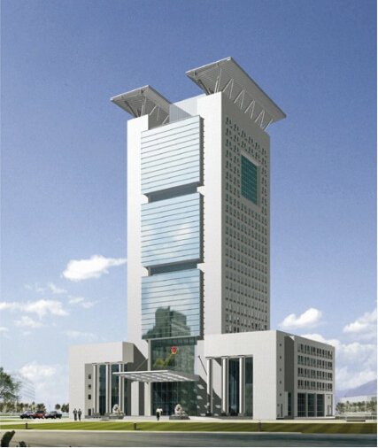  深圳市公安局指挥中心  门禁、考勤、消费、巡更、停车场系统 | 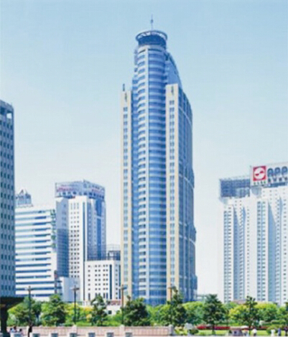  上海市政府行政办公大楼  门禁、考勤、消费、巡更、停车场系统 | 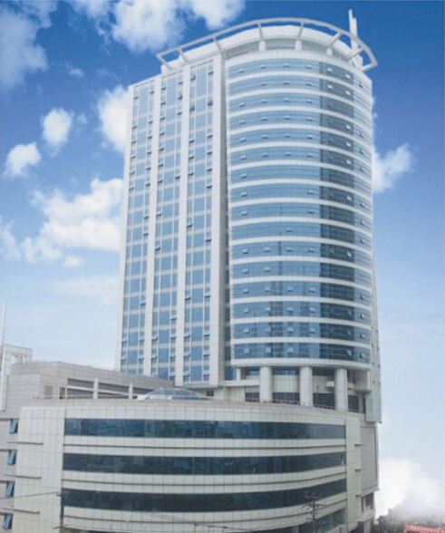  上海汽车工业集团  门禁、考勤、消费、访客、停车场系统
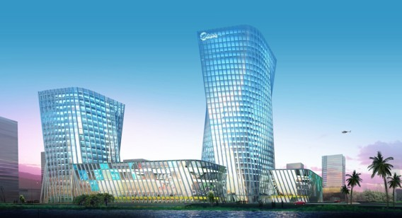
美的集团
门禁消费、电梯、会议签到、临时访客、停车场系统
高档住宅小区 | 企业集团 | 酒店
深圳阳光带海滨城 | 长春一汽轿车 | 上海外滩金融中心（六星级大酒店）
深圳招商花园城三期 | 上海汽车工业集团 | 上海喜临门大酒店
深圳招商海月三期 | 沈阳华晨宝马 | 上海王宝和大酒店
深圳招商澜园 | 一汽马自达产业园 | 上海闵行星河湾酒店
深圳京山别墅 | 长春派格汽车塑料产业园 | 上海浦东星河湾酒店
深圳兰溪谷 | 长沙市星沙长丰猎豹生产基地 | 上海裕景大酒店
深圳东海花园 | 郑州宇通客车 | 苏州豪生酒店
深圳阳光棕榈园 | 北京奔驰大厦 | 张家港华芳酒店
深圳安柏丽晶园 | 广东美的集团 | 杭州富阳国贸大酒店
深圳百仕达花园 | 广东顺德中科集团 | 萧山开元名都大酒店
深圳嘉多利花园 | 广东省钻石集团 | 宁波万豪酒店
深圳瑞达苑 | 广州国际企业孵化器大厦 | 湖南华天贵宾楼
深圳湾畔 | 广州新塘国际贸易中心 | 厦门喜来登大酒店
深圳南天二花园 | 广东日立电梯 | 福建晋江宝辉大酒店
深圳欧景城中心 | 广州汇创国际贸易中心 | 山西太原星河湾酒店
深圳中电信息大厦 | TCL集团 | 陕西铂金汉宫国际酒店
深圳幸福家园 | 深圳海普瑞药业集团 | 宁夏农垦清馨饭店
深圳阳光带海滨城 | 深圳市人才交流中心 | 广西南宁金旺角国际大酒店
深圳招商花园城三期 | 深圳能源集团 | 深圳万豪酒店
深圳招商海月三期 | 佛山润联大厦 | 广州星河湾海怡半岛酒店
深圳招商澜园 | 东莞市健升大厦 | 上海外滩金融中心（六星级大酒店）
佛山中南花园 | 东莞市风岗恒洲电子 | 上海喜临门大酒店
佛山三水海畔名苑 | 湛江生发海产 | 上海王宝和大酒店
南海花园广场 | 中国招商局国际旅游总公司 | 上海闵行星河湾酒店
南海嘉洲花园 | 中国航空第一集团公司 | 上海浦东星河湾酒店
南海黄歧中南花园 | 北京市国际投资大厦 | 上海裕景大酒店
南海狮山穆天子山庄 | 北京君仕控股集团 | 苏州豪生酒店
江门俊景园 | 北京英蓝国际大厦 | 张家港华芳酒店
江门翠景园 | 北京海星大厦 | 杭州富阳国贸大酒店
江门中天国际 | 北京中冶大厦 | 萧山开元名都大酒店
顺德君领世纪国际高尔夫别墅社区 | 中国电子大厦 | 宁波万豪酒店
中山兔家园 | 北京远洋大厦 | 湖南华天贵宾楼
清远阳山御景新城花园 | 北京卷烟厂 | 厦门喜来登大酒店
花都雅居乐雍逸豪廷 | 北京奔驰生产厂 | 福建晋江宝辉大酒店
番禺金沙花园 | 香港驻京代表处 | 山西太原星河湾酒店
东莞怡丰翠云轩 | 上海能量工业总公司 | 陕西铂金汉宫国际酒店
东莞花园一号 | 上海烟草机械厂
东莞红山大厦小区 | 上海进出口公司
佛山中南花园 | 三菱电机（中国）有限公司
佛山三水海畔名苑 | 杭州尊宝大厦
南海花园广场 | 杭州钛合国际
省、市、县、区政府 | 工商、税务、财政、审计 | 城市综合体、商业广场
上海市政府 | 深圳市工商局 | 广州百货大楼
天津市委市政府 | 深圳市宝安工商局局 | 广州万国广场
广东省委 | 浙江金华浦江工商局 | 上海新源广场
江西省委 | 江苏吴江江工商局 | 深圳市布吉广场
广州市委 | 广州市越秀工商局 | 深圳大中华交易广场
昆明市委市政府 | 深圳市南山国税局 | 东莞财富广场
长沙市委市政府 | 韶关市国税局 | 东莞市花园商贸广场
西安市行政中心 | 佛山市国税局 | 杭州海华广场
江苏连云港行政中心 | 东莞市国税局 | 温州华盟广场
广东东莞行政中心 | 上海金山国税局 | 沈阳中兴商业广场
广东增城行政中心 | 上海国税局七分局 | 延吉百货商厦
江苏海安行政中心 | 江苏省国税局 | 青岛海信广场
浙江丽水行政中心 | 南京市国税局 | 成都国际商贸城
浙江苍南行政中心 | 南京国税局下关分局 | 长沙沃尔玛购物广场
浙江婺城行政中心 | 南京国税局建邺分局 | 长沙五一广场
浙江长兴行政中心 | 南京国税局沿江工业开发分局 | 江西红角洲新天地商业街
贵州铜仁市政府 | 苏州市国税局 | 西安长安国际广场（二期）
加格达齐市政府 | 苏州相城区国税局 | 广州百货大楼
齐齐哈尔市政府 | 深圳市工商局 | 广州万国广场
湖南省纪委 | 深圳市宝安工商局局 | 上海新源广场
上海市信访办 | 浙江金华浦江工商局 | 深圳市布吉广场
贵州省人大 | 江苏吴江江工商局 | 深圳大中华交易广场
上海市长宁区政府 | 广州市越秀工商局 | 东莞财富广场
上海市金山区政府 | 深圳市南山国税局
深圳市宝安区政府 | 韶关市国税局
深圳市盐田区政府 | 佛山市国税局
深圳市龙岗区文化中心 | 苏州市国税局
广州市白云区政府 | 长春市地税局
北京市大兴区政府 | 广东汕尾市地税局
北京市宣武区政府 | 厦门湖里地税局
天津市武清区政府 | 江苏宿迁市地税局
杭州拱墅区政府 | 江苏淮安市地税局
温州瓯海区政府 | 浙江嘉兴地税局
长沙市天心区政府 | 江苏省财政厅
长沙市芙蓉区政府 | 重庆市涪陵财政局
武汉市洪山区政府 | 西安市财政局
四川省郫县行政中心 | 淄博市财政局
福建龙岩行政中心 | 韩城市财政局
福建上杭行政中心 | 浙江黄岩财政局
阿拉善盟行政中心 | 宁波鄞州财税局
石油、化工、产业园 | 设计院、研究所 | 学校
大庆石油管理局综合楼 | 国核电力设计研究院 | 深圳宝安区委党校
大庆石油分公司 | 西北电力设计院 | 深圳宝安中学
新疆塔里木石化 | 东北电力设计院 | 北京信息工程学院
兰州中石油西北销售公司调度指挥中心 | 贵阳．铝镁设计院 | 江苏大学
南京扬子石化 | 东南大学设计院 | 南京大学
中石化山东石油分公司 | 河北建筑设计院上海分院 | 东南大学
台州石油大楼 | 上海国际设计中心 | 山东大学
吉林省永畅石化 | 上海国际问题研究院 | 天津大学
中国海洋石油 | 东莞华中科技大学制造工程研究院 | 湖南国防科技大学
东莞市洪梅镇正腾工业园 | 中国西北建筑设计研究院 | 南昌大学
深圳赛博韦尔软件园 | 中国纺织科学研究院 | 浙江大学—西溪校区
长沙电力科技园 | 中科院量子高科物理研究所 | 合肥解放军电子工程学院
广州番禺节能科技园 | 北京大学神经科学研究所 | 成都理工大学德阳分校
广东珠海南方软件园 | 中国纺织科学研究院新建科研楼 | 绵阳西南科技大学
哈尔滨工程大学国家科技园 | 第一汽车集团青岛研究所 | 四川旅游学校
宁波北欧工业区 | 中国电子集团第二十九研究所 | 广州大学城
成都科技孵化园 | 成都161 所（航空仪表公司） | 广州医药中专
正大天晴南京产业基地 | 沈飞601 研究所 | 广州萝岗香雪小学
无锡太湖科教产业园 | 云南动物研究所 | 韶关北江实验学校
上海市863 软件园基地 | 中船重工704 研究院 | 韶关田家炳中学
天津子牙经济循环产业园 | 国核电力设计研究院 | 韶关试验学校
大庆石油管理局综合楼 | 西北电力设计院 | 福建师范大学
大庆石油分公司 | 东北电力设计院 | 深圳宝安区委党校
新疆塔里木石化 | 贵阳．铝镁设计院 | 深圳宝安中学
兰州中石油西北销售公司调度指挥中心 | 东南大学设计院 | 北京信息工程学院
南京扬子石化 | 河北建筑设计院上海分院 | 江苏大学
中石化山东石油分公司 | 上海国际设计中心 | 南京大学
台州石油大楼 | 上海国际问题研究院 | 东南大学
吉林省永畅石化 | 东莞华中科技大学制造工程研究院 | 山东大学
中国海洋石油 | 中国西北建筑设计研究院 | 天津大学
东莞市洪梅镇正腾工业园 | 中国纺织科学研究院 | 湖南国防科技大学
深圳赛博韦尔软件园 | 中科院量子高科物理研究所 | 南昌大学
长沙电力科技园 | 北京大学神经科学研究所 | 浙江大学—西溪校区
广州番禺节能科技园 | 中国纺织科学研究院新建科研楼 | 合肥解放军电子工程学院
广东珠海南方软件园 | 第一汽车集团青岛研究所 | 成都理工大学德阳分校
哈尔滨工程大学国家科技园 | 中国电子集团第二十九研究所 | 绵阳西南科技大学
宁波北欧工业区 | 成都161所（航空仪表公司） | 四川旅游学校
成都科技孵化园 | 沈飞601研究所 | 广州大学城
正大天晴南京产业基地 | 云南动物研究所 | 广州医药中专
无锡太湖科教产业园 | 中船重工704研究院 | 广州萝岗香雪小学
上海市863 软件园基地 | 国核电力设计研究院 | 韶关北江实验学校
天津子牙经济循环产业园 | 西北电力设计院 | 韶关田家炳中学
文化、体育场馆 | 医院 | 银行、证券、保险
广州市公安局新档案馆 | 湖南湘雅医院 | 中国银行浙江省分行
上海市档案馆 | 湖南省肿瘤医院 | 中国银行湖南省分行
兰州档案馆 | 湖南省株洲中心医院 | 中国银行南昌分行
福建石狮档案馆 | 山东省立医院 | 中国银行厦门分行
山东省委新档案馆 | 山东齐鲁医院 | 工商银行山西省分行
山东省博物馆新馆 | 青岛西海岸医疗中心 | 工商银行江门市分行
中国电影博物馆 | 潍坊医学院附属医院 | 工商银行秦皇岛分行
天津博物馆 | 北京大学深圳医院 | 建设银行东莞市分行
天津泰达艺术博物馆 | 深圳市罗湖区人民医院 | 建设银行厦门市分行
浦东新区博览中心 | 上海市胸科医院 | 建设银行沈阳市分行
温州市会议中心 | 浙江省人民医院 | 交通银行山西省分行
广州萝岗少年馆 | 杭州市中医院 | 农业银行沈阳市分行
首都图书馆 | 浙江第二人民医院 | 农业银行台州分行
天津图书馆 | 杭州肿瘤医院 | 民生银行总行
上海市图书馆 | 浙江瑞安人民医院 | 华厦银行浙江省分行
福建省少儿图书馆 | 浙江瑞安中医院 | 华厦银行绍兴分行
深圳少儿图书馆 | 浙江温岭妇幼保健院 | 华厦银行柯桥分行
台州图书馆 | 武汉亚洲心脏病医院 | 中信银行温州分行
天津美术馆 | 广州市第八人民医院 | 广发银行温州分行
天津大剧院 | 广州南方医院 | 深圳发展银行温州分行
广州市公安局新档案馆 | 湖南湘雅医院 | 中国银行浙江省分行
上海市档案馆 | 湖南省肿瘤医院 | 中国银行湖南省分行
兰州档案馆 | 湖南省株洲中心医院 | 中国银行南昌分行
福建石狮档案馆 | 山东省立医院 | 中国银行厦门分行
山东省委新档案馆 | 山东齐鲁医院 | 工商银行山西省分行
山东省博物馆新馆 | 青岛西海岸医疗中心 | 工商银行江门市分行
中国电影博物馆 | 潍坊医学院附属医院 | 工商银行秦皇岛分行
天津博物馆 | 北京大学深圳医院 | 建设银行东莞市分行
天津泰达艺术博物馆 | 深圳市罗湖区人民医院 | 建设银行厦门市分行
浦东新区博览中心 | 上海市胸科医院 | 建设银行沈阳市分行
温州市会议中心 | 浙江省人民医院 | 交通银行山西省分行
广州萝岗少年馆 | 杭州市中医院 | 农业银行沈阳市分行
首都图书馆 | 浙江第二人民医院 | 农业银行台州分行
天津图书馆 | 杭州肿瘤医院 | 民生银行总行
上海市图书馆 | 浙江瑞安人民医院 | 华厦银行浙江省分行
海关、客运、航运、港口 | 地铁、高铁、机场 | 电力
天津海关 | 长沙地铁 | 重庆电力
杭州海关 | 成都地铁 | 云南省电力
南宁海关 | 深圳地铁 | 中国电力投资集团
深圳机场海关 | 京沪高铁 | 天津电力
哈尔滨海关 | 津秦客专 | 陕西省地方电力
石家庄市海关 | 广州地铁治安监控指挥中心 | 吉林省电力股份
广州港南沙港新港海关边控大楼 | 四川九黄机场 | 吉林省电力调度综合楼
浙江省客运中心 | 广州市白云机场 | 陕西大唐电力
盐田国际集装箱码头 | 北京首都机场 | 湖南省五凌电力
宁波港国际航运大厦 | 江苏连云港机场 | 西双版纳供电局
大连中远船务 | 江西昌北机场 | 文山供电局
北京中铁商务大厦 | 江西省赣州机场 | 黑龙江伊春电业局
广州远洋大厦 | 重庆江北机场 | 曲靖电力
启东船厂 | 郑州新郑机场 | 临安市电力
江西水上搜救中心 | …… | 乐清市电力
宝钢物流中心 |  | 瑞安市电力
青岛帆船基地 |  | 丽水市电力
广电、报业 | 电信、移动、邮政 | 公、检、司、法、部队
山东省广电 | 湖南省移动通信局 | 深圳市公安局
陕西省广电 | 湖南怀化移动 | 深圳市罗湖公安局
宁夏广电 | 湖南常德移动 | 浙江省公安厅
合肥广电 | 湖南株洲移动 | 温州公安局110指挥中心
厦门广电 | 湖南湘潭移动 | 杭州西湖公安分局
福州电视台 | 海南省移动通讯局 | 杭州景区公安分局
绍兴广电商务台 | 中国移动南方基地 | 浙江永嘉公安局
辽宁教育电视台 | 浙江温州市移动 | 浙江绍兴公安局
广播电视电影总局724 台 | 浙江苍南市移动 | 浙江衢州公安局
广西广播电台 | 浙江台州市移动 | 南京市公安局
南京报业大厦 | 四川省德阳移动 | 广州市公安局
北京新华社发行大楼 | 四川省内江移动 | 海口市公安局
天津今晚报 | 四川省广元移动 | 贵阳市公安局
衢州日报 | 四川省资阳移动 | 长沙市公安局
湖南报业 | 四川省自贡移动 | 大理州公安局
东北传媒文化广场 | 四川省宜宾移动 | 南昌市公安局
...... | 重庆市江津移动 | 广西百色市公安局

